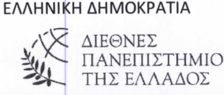  ΑΛΕΞΑΝΔΡΕΙΑ ΠΑΝΕΠΙΣΤΗΜΙΟΥΠΟΛΗ |  | ΗΜΕΡΟΜΗΝΙΑ:
-------------
ΣΧΟΛΗ : ΠΟΛΥΤΕΧΝΚΗ
ΤΜΗΜΑ : ΜΗΧΑΝΙΚΩΝ ΠΕΡΙΒΑΛΛΟΝΤΟΣ

ΒΕΒΑΙΩΣΗ

Ο/Η ……………………………………………………………………….. του …………………..……………………
με ΑΕΜ ……………..για το ακαδημαϊκό έτος 20xx-20xx είναι φοιτητής/φοιτήτρια του Τμήματος Μηχανικών Περιβάλλοντος της Σχολής Μηχανικών, του Διεθνούς Πανεπιστημίου της Ελλάδος.
Ο/Η παραπάνω προσήλθε στις εξετάσεις περιόδου …………………………..:

α/α | ΜΑΘΗΜΑ | ΗΜΕΡΟΜΗΝΙΑ | ΟΝΟΜΑΤΕΠΩΝΥΜΟ ΚΑΘΗΓΗΤΗ | ΥΠΟΓΡΑΦΗ

Θεωρείται
από τη Γραμματεία του Τμήματος

